ჩვენი დედამიწა 100 წლის წინ

დედამიწა 100 წლის წინ იყო ლამაზი და მრავალფეროვანი, ადამიანი ყოველთვის ახდენდა ზემოქმედებას ბუნებაზე, თუმცა ეს ზემოქმედება უმნიშვნელო კვალს ტოვებდა თავდაპირველად. ირგვლივ იყო სიმწვანე, მრავალფეროვნება და ნაკლებად დაბინძურებული ჰაერი.

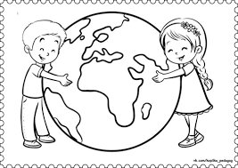
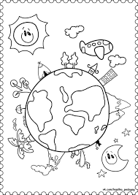
დედამიწა დღეს
დედამიწა დღეს ისეთივე აღარ არის როგორიც ადრე იყო, ეხლა დედამიწაზე ადამიანი არ არის რომელსაც ხე არ მოეჭრას ან ცხოველი არ მოეკლას.გაუარესდა გარემოს მდგომარეობა, ბუნება ’’დაავადდა,, . ჩვენს პლანეტაზე ყოველდღიურად უფრო და უფრო მეტ ბუნებრივ რესურსს მოიხმარენ. სამწუხაროდ ადამიანები ბოლო წლებში მიხვდნენ, რომ ისინი ბუნებას დიდ ზიანს აყენებენ, რომ ბუნებრივი რესურსები მუდმივი არ არის და მას გაფრთხილება სჭირდება......

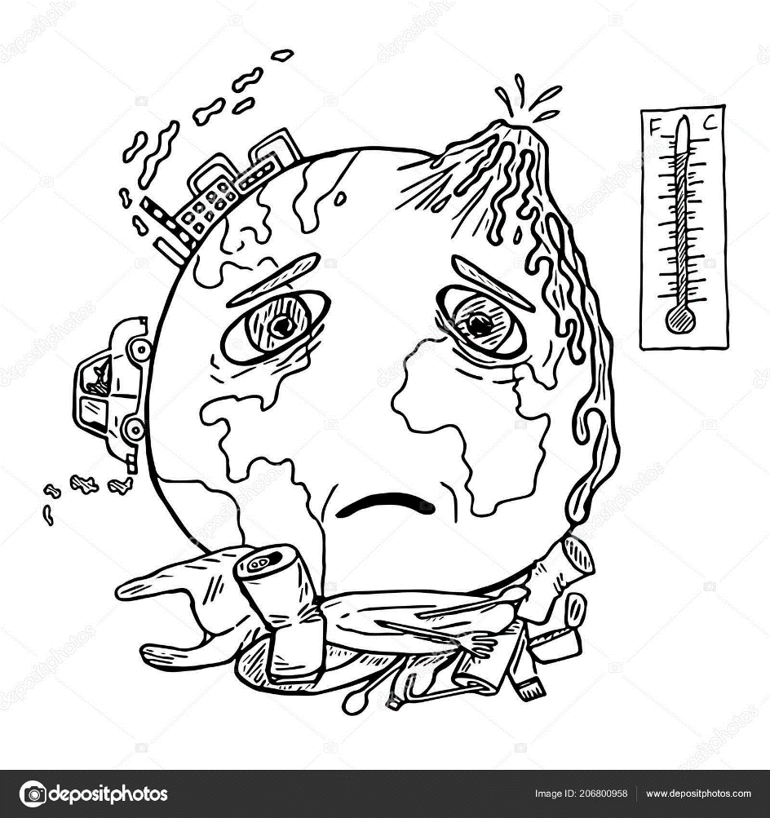

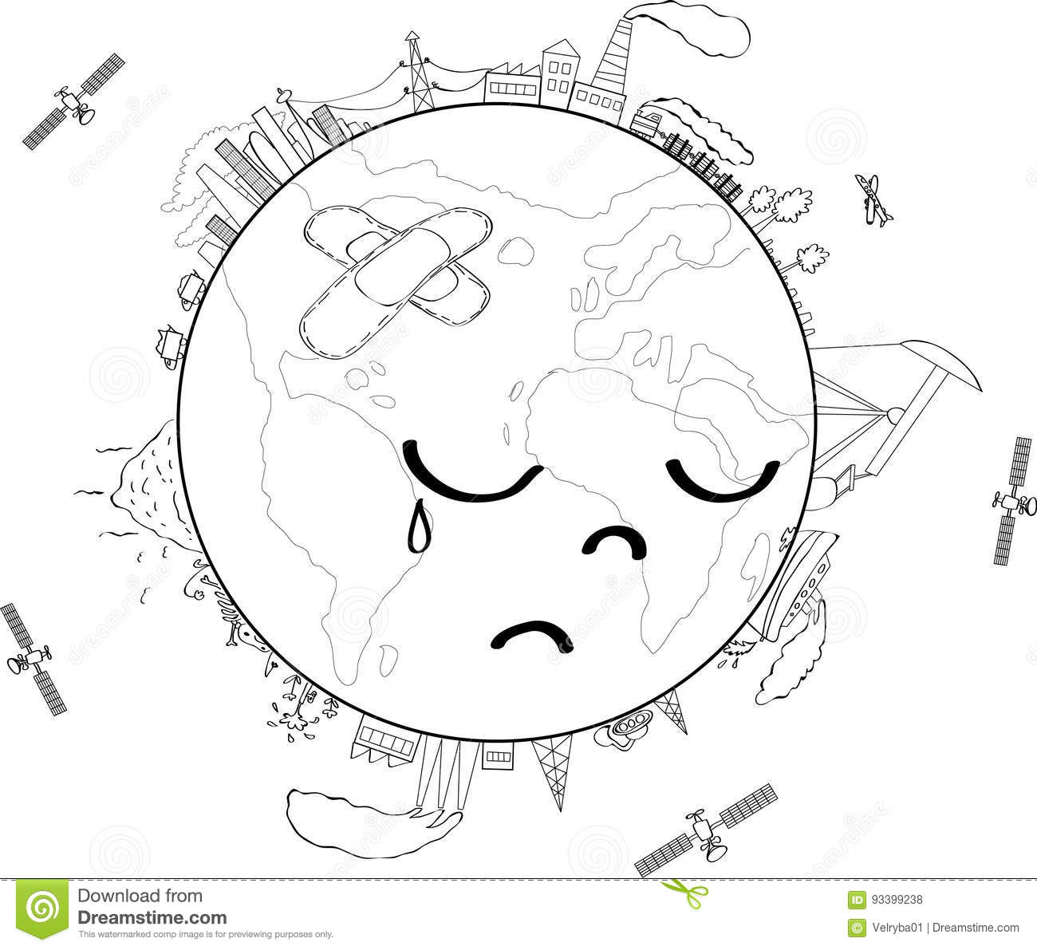

დედამიწა 100 წლის შმდეგ

დედამიწის ბედი ადამიანების ხელშია,თუ ისინი კარგად მოექცევა ბუნებას და მათ ბინადრებს, მაშინ დედამიწა ,,გაამოჯანმრთელდება“
მომავალი ჩვენს ხელშია
ერთად ვიზრუნოთ ჩვენი მომავლის კეთილდღეობისთვის
